MUSTAFA ÖZCAN İLKOKULU MÜDÜRLÜĞÜ
ETKİNLİĞİN (ÇALIŞMANIN)
ADI | AĞIZ VE DİŞ SAĞLIĞI HAFTASI DİŞ MAKETİ YAPMA
TARİHİ | 27.11.2019
YERİ | 4. SINIFLAR
ETKİNLİK GÖRSELİ
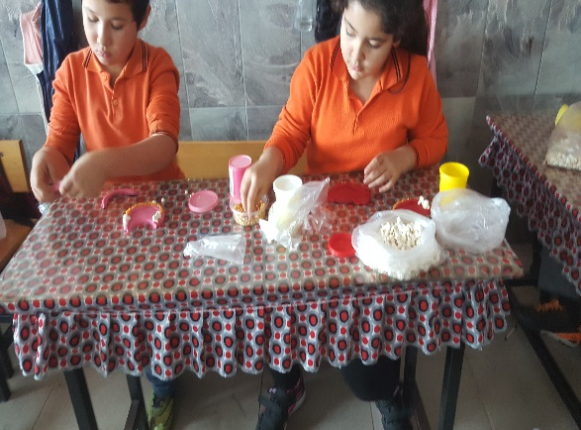
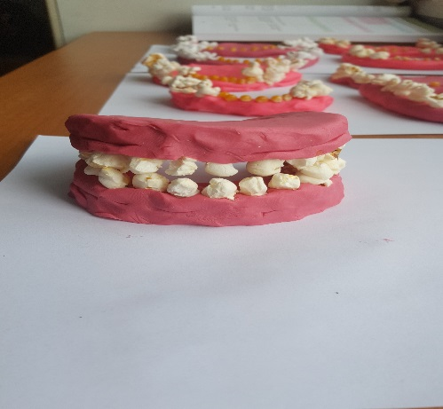
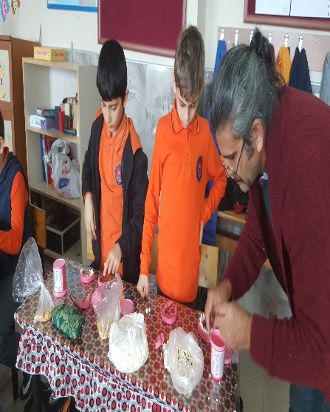
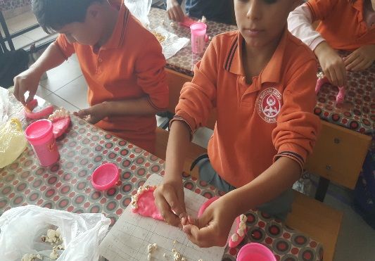
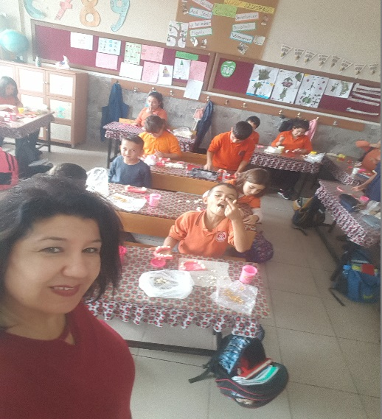
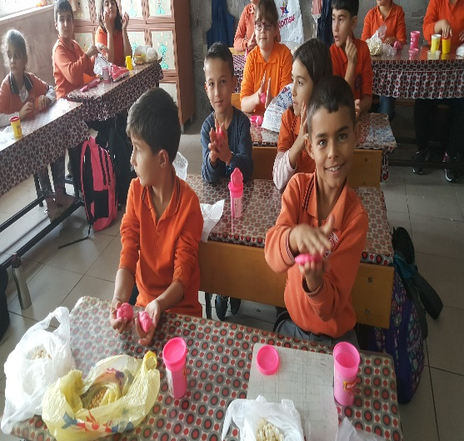
HEDEFLER |  | Diş sağlığının hayatımızdaki önemini fark etme kesici ve azı dişleri gösteren bir diş maketi hazırlayabilme
HEDEF KİTLE |  | 4. sınıflar
ETKİNLİKLER VE İZLEME -DEĞERLENDİRME |  | Evlerimizden getirdiğimiz oyun hamurları ve mısırlar kullanılarak ağız ve diş maketleri hazırlandı
ETKİNLİĞE KATILANLAR |  | 3 ÖĞRETMEN ,82 ÖĞRENCİ
BESLENME DOSTU OKULLAR PROGRAMI KAPSAMINDA SAĞLIKLI BESLENME HAREKETLİ YAŞAMA YÖNELİK ETKİNLİK (ÇALIŞMA)
İZLEME-DEĞERLENDİRME TUTANAĞI
SORUMLUKİŞİLER  İMRAN ARSU  Müdür Yard.  Faruk Nizamoğlu  Sınıf öğrt. | Aylin Yılmaz  Sınıf Öğrt. | Makbule Demir  Okul öncesi Öğrt.

